Міністерство освіти і науки України

[Національний університет «Одеська політехніка»](https://op.edu.ua/#navbar)

Інститут комп’ютерних систем

Кафедра інформаційних систем

Розрахункова графічна робота №1

З дисципліни: «Алгоритмізація та програмування»

Варіант №8

Виконав:

Студент групи АІ-222

Ляcковський Артем Андрійович

Одеса 2022

**Зміст звіту:**

1. Тема та мета роботи.
2. Завдання №8 за варіантом.
3. Блок-схема алгоритму роботи програми №8.
4. Код програми №8.
5. Контрольні приклади виконання програми №8: набори тестових даних з обґрунтуванням їх вибору, скріншоти з результатами роботи програми.
6. Висновки про виконану роботу. Опис і аналіз помилок, виявлених при

налаштуванні програми.

**1.Тема роботи:** «Програмування програм з одновимірними масивами»

**Мета роботи:** Набуття практичних навичок у створенні програм з одновимірними масивами.

**2.Завдання за варіантом №8:**

**3.Блок-схема алгоритму роботи програми за варіантом №8:**

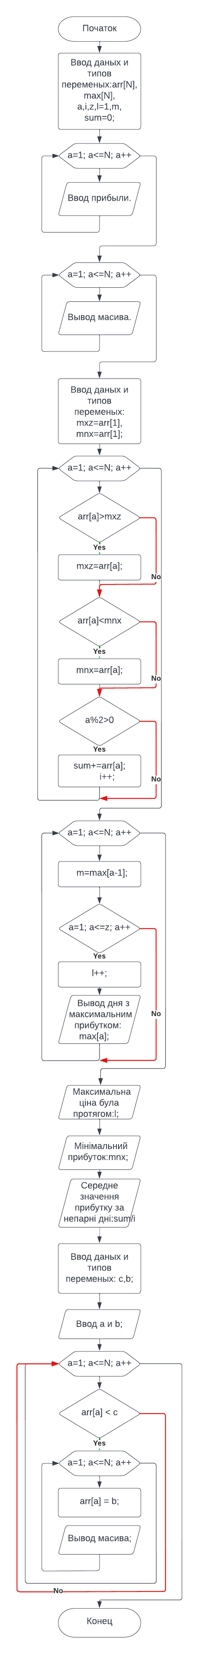

**4.Код програми за варіантом№8:**

#include <stdio.h>

#include <stdlib.h>

#include <locale.h>

#define N 7

int main()

{

setlocale(LC_ALL, "rus");

float arr[N];

int max[N];

int a,i,z,l=1,m;

float sum=0;

for(a=1; a<=N; a++){

printf("Введіть прибуток за %d день:\n",a);

scanf("%f",&arr[a]);

}

for(a=1; a<=N; a++){

printf("День %d=%6.2f грн \n",a,arr[a]);

}

int mxz=arr[1],mnx=arr[1];

for(a=1; a<=N; a++){

if(arr[a]>mxz){

mxz=arr[a];

}

if(arr[a]<mnx){

mnx=arr[a];

}

if(a%2>0){

sum+=arr[a];

i++;

}

}

for(a=1; a<=N; a++){

if(mxz==arr[a]){

z++;

max[z]=a;

}

}

for(a=1; a<=z; a++){

m=max[a-1];

if(max[a]==m+1){

l++;

}

printf("День %d з максимальним прибутком:%d\n",max[a],mxz);

}

printf("Максимальна ціна була протягом:%d дн.\n",l);

printf("Mінімальний прибуток:%d\n",mnx);

printf("Середне значеня прибутку за непарні дні %.2f\n", sum/i);

float c,b;

printf("Введите число a и b\n");

scanf("%f %f", &c,&b);

for(a=1; a<=N; a++){

if(arr[a] < c ){

for(a=1; a<=N; a++){

arr[a] = b;

printf("День %d=%6.2f грн \n",a,arr[a]);

}

}

}

return 0;

}

**5.Приклади виконання програми за варіантом№8:**

**6.Висновок:**

У процесі виконання роботи, здобув практичні навички у створенні програм з одновимірними масивами.